绿藻门-十字藻属 *Crucigenia*

1. 采样时间：2018.05.14（EMDS6-G026-001-0400、EMDS6-G026-002-0400）

采样地点：沈阳理工大学（N41°43′35″，E123°29′20″，67.0 m）

水质概况：COD（39.01mg/L，Ⅴ级）；氨氮（0.5452 mg/L，Ⅲ级）

采样时间：2018.09.16（EMDS6-G026-003-0400 ~ EMDS6-G026-007-0400）

采样地点：南湖公园（N41°46′9.5″，E123°24′47.0″，67.0m）

水质概况：水温（20.0℃）；ph（7.52）；溶解氧（7.90 mg/L）；

COD（30.64 mg/L）；总磷（0.7869 mg/L）；

氨氮（1.3667 mg/L）

(2) 采样时间：2018.05.14（EMDS6-G026-008-0400、EMDS6-G026-009-0400）

采样地点：沈阳理工大学（N41°43′35″，E123°29′20″，67.0 m）

水质概况：COD（39.01mg/L，Ⅴ级）；氨氮（0.5452 mg/L，Ⅲ级）

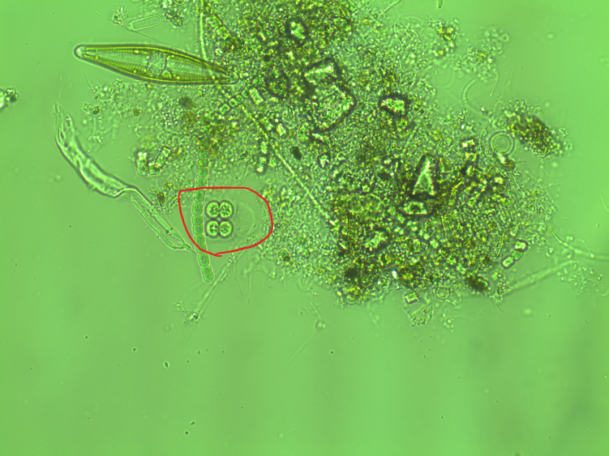

上图红框中即为此种微生物样图。

绿藻门：绿藻是藻类植物中最大的一门，约有350个属，5000-8000个种，分成两个纲，即绿藻纲和轮藻纲。绿藻种类繁多，有单细胞体，多细胞体，运动型细胞有2条或4条等长顶生的鞭毛，运动型个体都为衣藻型。绿藻类大多数具有内层纤维质，外层果胶质组成的细胞壁，在浮游性种类的细胞壁上还常有各种突起、刺毛等。绿藻分布在淡水或海水中，海产种类约占10%，淡水产种类约占90%。其有部分是沉在水中生活，许多单细胞和群体种类是漂浮在水中，但在海水中没有浮游的种类。一般淡水种不受水温的限制，有的甚至在冰雪上都可找到，大部分分布在世界各地[1-2]。

四孢藻属：绿藻门、绿藻纲、四孢藻目常见的1属，植物体或很小，或可大到15 cm，是一团无定形或略有定形、其中埋藏有多数细胞的胶团构成的无定形群体，附着于水中某些物体上，或漂浮于水面。细胞多以4个、罕以2个为一组，或分散而不成组。该属全部产于淡水，多生活于浅水静水中，亦见于溪流，多见于早春季节。常见的种类是胶四孢藻和柱状四孢藻[2]。